Integrationsbestrebungen versus nationaler Interessen

Als am 9.12.1991 im niederländischen Maastricht 12 Staats- und Regierungschefs anlässlich der EG-Verhandlungen zusammentrafen, war noch keine Europafeindlichkeit zu spüren, es gab Aufbruchsstimmung (Fall der Berliner Mauer, Gründung der EU, Grundlagen für die Einführung des EURO, ...)

Heute, ca. 25 Jahre danach steckt die EU in der größten Krise:
Antieuropäische Rechtspopulisten gewinnen an Zulauf
Griechenland, Italien könnten Verstärker dieser negativen Stimmung sein
BREXIT – Austritt GB

Damals wurden auf die Kriterien für einen starken EURO gesetzt, er sollte Gemeinschaftswährung sein und das gemeinsame Europa noch stärker zusammenführen. So wurden folgende Kriterien beschlossen:
Neuverschuldung: höchstens 3%
Staatsverschuldung: maximal 60% des BIP
Diese wurden seither zwar immer wieder verletzt!
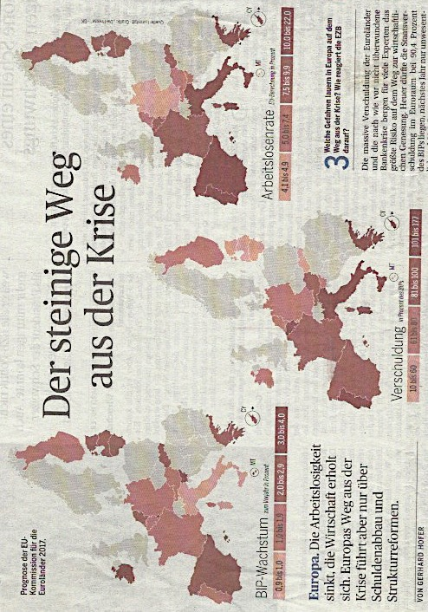
https://de.statista.com/statistik/daten/studie/198377/umfrage/staatsverschuldung-in-der-europaeischen-union/ Staatsverschuldung in Relation zum BIP

https://de.statista.com/statistik/daten/studie/247033/umfrage/staatsverschuldung-in-eu-und-euro-zone-in-relation-zum-bruttoinlandsprodukt-bip/ Staatsverschuldung der EU
Zeitungsausschnitt: Die Presse, 25.02.2017

Der frühere Präsident der Deutschen Bundesbank, Axel Weber, spricht hinsichtlich der europäischen Wirtschaft von einer „Phase der Stabilisierung“. So wird ein Wirtschaftswachstum im Jahr 2017 von 1,6% und 2018 von 1,8% erwartet und gleichzeitig sinkt die Arbeitslosenrate auf unter 8%.
Lauernde Gefahren sind aber nach wie vor die massive (Staats-)Verschuldung (90,4% heuer, 89,2% des BIPs im nächsten Jahr). Grund zur Verschuldung dürften die niedrigen Zinsen und das massive Anleihenkaufprogramm der EZB sein.

Welche Schwachpunkte sind zu erkennen:

Soziale Absicherung reicht nicht wirklich
Steuerharmonisierung zur Vermeidung von Wettbewerbsverzerrungen fehlt
Keine wirkliche gemeinsame Außen- und Sicherheitspolitik
Zusammenarbeit von Polizei und Justiz nur mangelhaft (Anschläge in Paris und
Brüssel)

Wahlen in vielen europäischen Staaten

Im heurigen Jahr stehen entscheidende Präsidentschaftswahlen in wichtigen EU-Staaten statt: Niederlande (bereits gewählt), Frankreich, zwei Landtagswahlen und die Bundestagswahl in Deutschland und auch in Italien könnte bereits im Herbst gewählt werden.
Diese Wahlen sind richtungsentscheidend für die zukünftige EU-Politik, sinken doch zunehmend die Zustimmungswerte. Gewinnen nun die europakritischen oder europafeindlichen Parteien die Wahlen, wäre eine Politik in Richtung „weniger Europa“ die Folge. Gerade auch deswegen, weil diese Staaten, in denen heuer Wahlen anstehen, zu den größten EU-Nettozahlern zählen: Deutschland – Großbritannien – Frankreich – Niederlande – Italien.
Nettozahler: Land, das mehr Geld zum EH-Haushalt beiträgt als es an Mitteln aus diesem erhält.

Ablehnungen nehmen zu - Ursachen

Maastricht-Kriterien für den Beitritt zur Währungsunion (EURO-Staaten):

Preisniveau-, Zinssatz- und Wechselkursstabilität

Viele der ehemaligen Ostblockstaaten würden diese Kriterien bereits erfüllen, lehnen aber einen Beitritt ab.

Trotz des No-Bailout-Prinzips (keine gegenseitige Haftung bei Schulden) flossen seit 2010 Hilfskredite.
Vor allem Deutsche Persönlichkeiten wie der Ifo-Chef Hans Werner Sinn und Jens Ulbrich von der Deutschen Bundesbank betrachten den EURO skeptisch und sehen ein Spannungsfeld zwischen der gemeinschaftlichen Geldpolitik und der eigenverantwortlichen Fiskalpolitik der Mitgliedstaaten. (Fiskalpolitik: wirtschaftliches Instrument des Staates, welches mittels der Beeinflussung von Steuern und Staatsausgaben die konjunkturellen Schwankungen auszugleichen versucht. Somit soll ein stabiles Wirtschaftswachstum erhalten bleiben.)

Weitere Beispiele:
Wahlwerbungsauftritte (s. Türkei)

Meist geht es um unterschiedliche Interessen einzelnen Staaten, was auch legitim ist.
Ob nun ein Staat diese Wahlauftritte zulässt oder dazu „nein“ sagt, obliegt jedem Land selber, zu entscheiden.
So Schreibt Christian Ortner in der Presse (Quergeschrieben):
„Es ist das gute Recht der Schweden, sich zu einem ‚multikulturellen Staat’ zu erklären, aber auch das gute Recht der Polen, genau das nicht zu wollen. Es ist das gute Recht der Deutschen, so viele Migranten aufzunehmen, wie sie sollen, wie es auch das gute Recht der Ungarn ist, so wenige Migranten wie möglich ins Land zu lassen.“

Europas Völker haben sind unterschiedlich geprägt. Eine Vielfalt in religiöser, kultureller, geostrategischer und ökonomischer Hinsicht, das gefährdet natürlich auch ein einheitliches Europa.
Beim nächsten Treffen in Rom, wo der 60. Geburtstag der „Römischen Verträge“ gefeiert wird, muss sehr rücksichtsvoll agiert werden, denn eine europäische Einheit kann nicht erzwungen werden. Besser ein einiges Europa als die Summe seiner Teile, gerade in der Politik nach außen.

Aber auch die EU-Kommission behandelt nicht alle Staaten gleich!

Die Presse erklärt in einer auf Seite 1 gehaltenen Überschrift: „Brüssel schont Paris und Berlin“ und dokumentiert, dass die EU-Kommission auf Samtpfoten durch das Wahljahr 2017 schreitet. Beide Staaten leiden an einem ökonomischen Ungleichgewicht: während Deutschland einen zu hohen Überschuss in der Leistungsbilanz aufweist (Überschuss sein ungesund und verzerre die gesamte EURO-Zone, Leistungsbilanzüberschuss sollte max. 6% sein Deutschland dürfte ein Plus von 8,7% des BIP verzeichnen – Wirtschaftskommissar Pierre Moscovici)
Frankreich hingegen hat ein Budgetdefizit von 3.1% und dies könnte heuer steigen, vor zwei Jahren schon Probleme, wo die Kommission einen Aufschub gewährte, dieser läuft heuer aus. Es dürften politisch Gründe sein, die auch auf Anfrage an Junker, warum Frankreich trotz Nichteinhaltung der Stabilitätskriterien keine Strafen befürchten muss, so beantwortet wurde: „Weil es Frankreich ist.“
Italien muss da schon eher mit Strafsanktionen rechnen, aber Brüssel ist auch noch eher auf Abwarten. In Italien ist nicht so sehr die Neuverschuldung das Thema, sondern der Gesamtschuldenstand von 133,3% der jährlichen Wirtschaftsleistung.
Österreich steht nicht so schlecht da (nach Abwicklung der HypoAlpeAdria), kritisiert wird die hohe Inflation, die steigende Arbeitslosenquote und das kostspielige Pensionssystem. So nebenbei: am 22 Februar wurde Österreich zu knapp 30 Mio. € Strafe wegen falscher Schuldenangaben des Landes Salzburg verdonnert.

Einen neuen Gedanken „Europa der verschiedenen Geschwindigkeiten“ haben die Staats- und Regierungschefs von Deutschland Frankreich Italien und dem spanischen Ministerpräsidenten bei einem Treffen im Schloss Versailles aufgegriffen und gehen davon aus, dass dies eine Zukunftsvariante. Stärkere Zusammenarbeit in wirtschaftspolitischer und verteidigungspolitischer Hinsicht, sowie eine Harmonisierung der Steuerpolitik und Sozialleistungen wurden als zentrale Punkte dieser Vorreiter eines künftigen Europas gesehen.

So schreibt Teodoro D. Cocca in den OÖ-Nachrichten:
„Die neue unangenehme Tatsache, mit der sich die EU am Ende dieses Wahljahres wiederfinden könnte, wären bedeutende Wählergruppen in Nettozahler-Länder, die die bisherige Politik lautstark in Frage stellen. Die bereits heute schwächelnde Solidarität zwischen den EU-Mitgliedstatten wäre dann wohl auf eine noch härtere Probe gestellt.“
Cocca meint außerdem, dass die Weichen der Zukunft der EU in den Händen der Nettozahler-Länder liegt, denn „Wer zahlt, bestimmt!“

Junker sagt in einer
Rede zum 25. Geburtstag des Vertrags von Maastricht (Dezember 2016): „Ich denke nicht, dass wir an den Regeln festhalten können, die wir derzeit haben.“ Er denkt daran, dass für jene Staaten, die nicht in allen Bereichen so eng zusammenarbeiten wollten, wie andere ein anderer „Orbit“ geschaffen werden sollte und meint: „Das wäre keine Tragödie und keine Krise. Das wäre eine Chance. Wir müssen die Verträge an die heutige Welt
anpassen.“
Und lässt somit die Idee von einem Europa der zwei Geschwindigkeiten aufleben. Er meint weiter, dass dies nicht bis 2019 gelingen wird und ist überzeugt, dass ein nationaler Zerfall keine Lösung sein und die Staaten ohne Zusammenhalt nicht mehr existieren könnten.

Junker präsentierte fünf EU-Visionen – ein 32-seitiges „Weißbuch zur Zukunft Europas“ – für die EU-27:
Weitermachen wie bisher: nicht Stillstand schon Umsetzen eines 2016 in Bratislava
festgelegten Reformprozesses: Ankurbeln der Investitionen, Schaffung von Arbeitsplätzen, stärkere Zusammenarbeit in den Bereichen Verteidigung, Grenzschutz, Forschung und Entwicklung, ausgenommen die Migrationspolitik
Binnenmarkt: Konzentration auf bisherige Integrationsprozesse: Vier Freiheiten –Personenfreizügigkeit könnte aufgrund der Migrationspolitik (Schengen) zurückgenommen werden
Verschiedene Geschwindigkeiten: Staaten, die daran teilnehmen wollen, sind eingeladen
Weniger, dafür besser: Alles, was nicht dazugehört wird repatriiert (wird nicht mehr von der EU unterstützt, dies muss von den Nationalstaaten übernommen werden) und fällt somit künftig unter die alleinige Zuständigkeit der Mitgliedstaaten.
Vereinigte Staaten von Europa: Darunter versteht Junker die Vision einer tiefgreifenden Integration in allen politischen Bereichen: gemeinsamer Grenzschutz, gemeinsame Verteidigung, gemeinsame Migrationspolitik, mehr Mittel für den EU-Haushalt und ein EUROzonen-Budget.
Diese Themen sollen bei dem nächsten Gipfel in Rom (25. März) aufgegriffen werden, eine Nachdenkphase einleiten und bis zur nächsten Europawahl 2019 großteils zum Abschluss kommen.

Forderung nach einer Neuaufstellung der EU

Ein gemeinsames Europa ist nach wie vor ein wichtiges Thema, das angesichts der protektionistischen Politik des neuen US-Präsidenten, des zunehmenden Nationalismus und der Konkurrenz von China sowie Russland an Brisanz gewinnt. Gelingt es nämlich diesen Mächten, die EU-Mitglieder auseinanderzudividieren, hat das nicht nur ein Zerbröseln Europas zur Folge, es würde zu einer Marginalisierung (an den Rand drängen, nur wenige können wirtschaftlich, kulturell und politisch teilnehmen) der Einzelstaaten, vor allem der kleineren führen. So gesehen hat nur ein einiges, solidarisches Europa eine Chance.

So schreibt Univ-Prof. Franz Schausberger (GS an verschiedenen UNIs, Vorstand des Instituts der Regionen Europas): „Denn um einig und stark auftreten zu können, braucht die EU eine Rundumerneuerung. Sie ist derzeit zu schwach und den großen Fragen und gleichzeitig zu dominant in kleinen, von den Bürgern als schikanös empfundenen Bereichen. [..] In der Migrationskrise hat die EU beim Schutz der Außengrenzen versagt, auch beim Wirtschaftswachstum und bei der Wettbewerbsfähigkeit. [..] Es geht also nicht um die Frage EU oder keine EU, mehr EU oder weniger EU, sondern um die konkrete Entscheidung wie können wir die Zuständigkeiten zwischen EU und Mitgliedstaaten und ihren Regionen sinnvoll nach dem Subsidiaritätsprinzip besser und klarer aufteilen. Es kann nicht sein, dass sich die EU dort, wo es keine klare Kompetenzregelung gibt, sofort die Zuständigkeit krallt.“

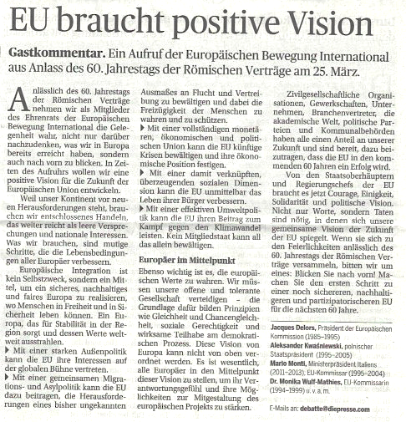
Gastkommentar „Die Presse“. 20.03.2017

